【巩固练习】
一.选择题
1．下列各式从左到右的变化中属于因式分解的是（ ）．
A．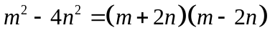 B．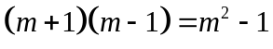
C．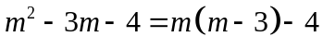 D．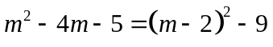
2．下列计算正确的是( )．
A.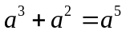 B.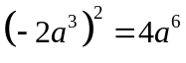
C.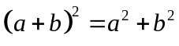 D. 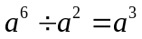
3.若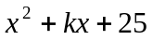是完全平方式，则的值是（ ）
A . —10 B. 10 C. 5 D.10或—10
4. 将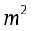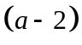＋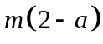分解因式，正确的是（ ）
A．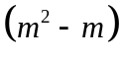 B．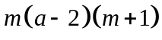
C．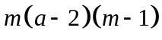 D．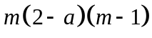
5.（2016·桂林）下列计算正确的是（ ）
A．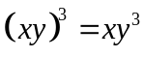 B．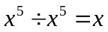
C．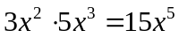 D．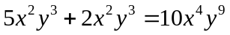
6. 若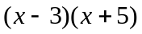是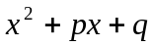的因式，则为（ ）
A.－15 B.－2 C.8 D.2
7. 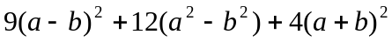因式分解的结果是（ ）
A．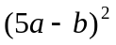 B．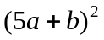 C．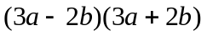 D．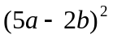
8. 下列多项式中能用平方差公式分解的有（ ）
①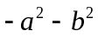； ②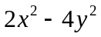； ③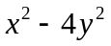； ④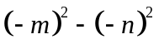； ⑤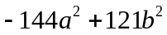； ⑥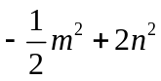．
A．1个 B．2个 C．3个 D．4个
二.填空题
9．化简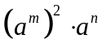＝______．
10．如果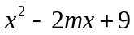是一个完全平方式，那么＝______．
11．若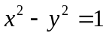，化简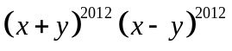＝________．
12. 若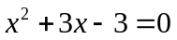，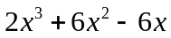＝__________.
13.把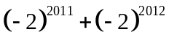分解因式后是___________.
14.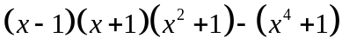的值是________．
15.（2016·雅安）已知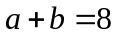，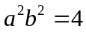，则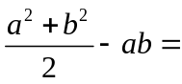 ．
16.下列运算中，结果正确的是___________
①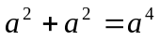，②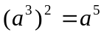， ③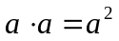，④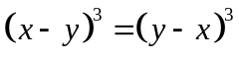，⑤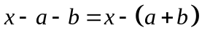，⑥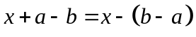，⑦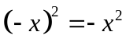，
⑧ 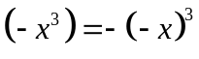，⑨ 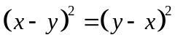
三.解答题
17.分解因式：
（1）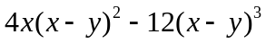；
（2）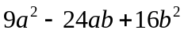；
（3）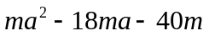.
18. 解不等式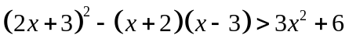，并求出符合条件的最小整数解．
19．（2015春•盐都区期中）问题：阅读例题的解答过程，并解答（1）（2）：
例：用简便方法计算195×205
解：195×205
=（200﹣5）（200+5）①
=200²﹣5²②
=39975
（1）例题求解过程中，第②步变形依据是 （填乘法公式的名称）．
（2）用此方法计算：99×101×10001．
20．某种液晶电视由于原料价格波动而先后两次调价，有三种方案：(1)先提价10％，再降价10％；(2)先降价10％，再提价10％；(3)先提价20％，再降价20％．问三种方案调价的最终结果是否一样？为什么？
【答案与解析】
一.选择题
1. 【答案】A；
【解析】因式分解是把多项式化成整式乘积的形式.
2. 【答案】B；
3. 【答案】D；
【解析】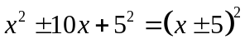
4. 【答案】C；
【解析】＋＝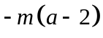＝．
5. 【答案】C；
【解析】解：A、原式=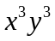，故A错误；
B、原式=1，故B错误；
C、原式=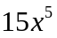，故C正确；
D、原式=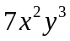，故D错误．
故选：C．
6. 【答案】D；
【解析】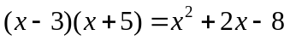.
7. 【答案】A
【解析】＝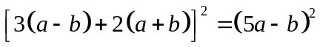.
8. 【答案】D；
【解析】③④⑤⑥能用平方差公式分解.
二.填空题
9. 【答案】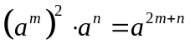.
10.【答案】±3；
【解析】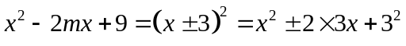.
11.【答案】1；
【解析】.
12.【答案】0；
【解析】.
13.【答案】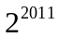；
【解析】.
14.【答案】－2；
【解析】
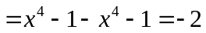.
15.【答案】28或36；
【解析】解：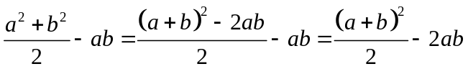，
∵，
∴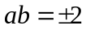，
①当，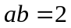，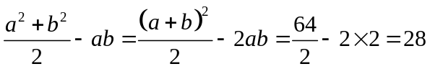；
②当，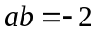，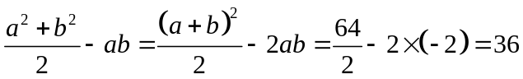；
故答案为：28或36．
16.【答案】③⑤⑥⑨；
【解析】在整式的运算过程中，符号问题和去括号的问题是最常犯的错误，要保证不出现符号问题关键在于每一步的运算都要做到有根据，能够用定理法则指导运算.
三.解答题
17.【解析】
解：（1）＝；
（2）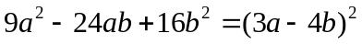；
（3）.
18.【解析】
解：
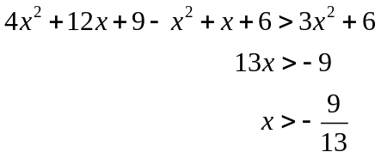
符合条件的最小整数解为0，所以.
19.【解析】
解：（1）平方差公式；
（2）99×101×10001=（100﹣1）（100+1）×10001
=（10000﹣1）（10000+1）
=100000000﹣1
=9999999
20．【解析】
解：设为原来的价格
(1) 由题意得：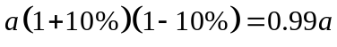
（2）由题意得：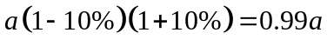
（3）由题意得：.
所以前两种调价方案一样.

